2023年度宁波市同伴支持项目年度总结暨联谊会
甬城同伴共庆盛世，深秋硕果齐邀宾朋。10月23日，宁波市2023年同伴支持项目工作总结暨联谊会如约而至。
国家民政部社会事务司残疾人福利处处长焦佳凌，国家民政部社会事务司残疾人福利处周亦凡，北京大学第六医院公事部主任/国家精神卫生项目办常务副主任马宁，北京大学第六医院公事部/国家精神卫生项目办陈润滋，宁波市卫生健康委-疾病预防控制与职业健康处副处长吴任民，宁波市残疾人联合会康复部主任赵莹，宁波市民政局办公室陈雨轩，宁波市心理卫生协会理事长/康宁医院院长边国林出席活动。
边国林理事长从项目进展、招募方式、培训体系、项目实施、项目质控及项目成效等六个方面，全方位汇报了2019-2023年宁波市严重精神障碍患者同伴支持项目工作进展。
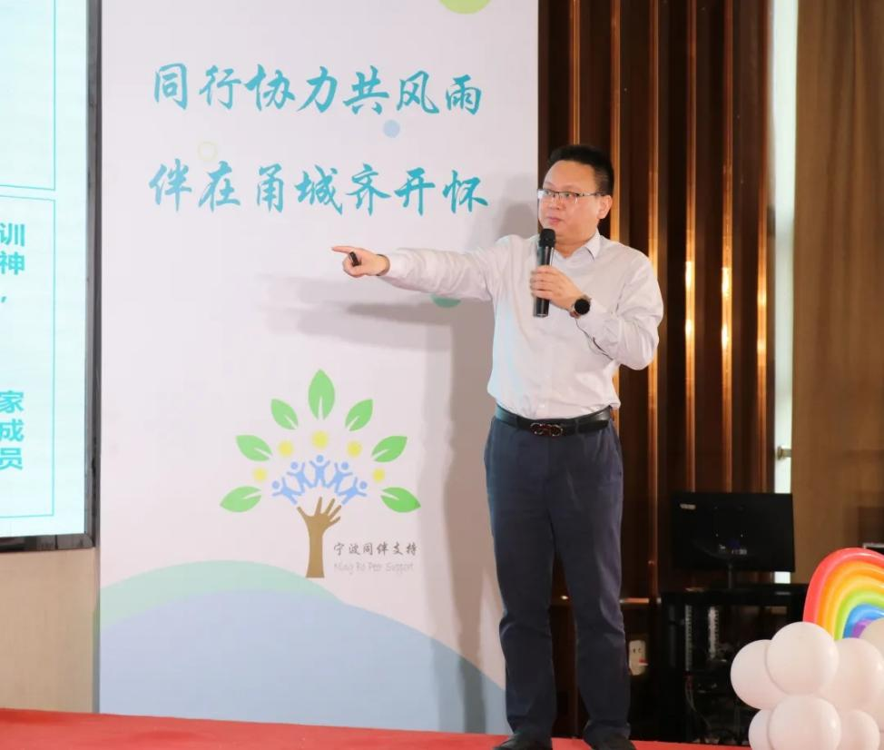
活动现场节目表演精彩纷呈：
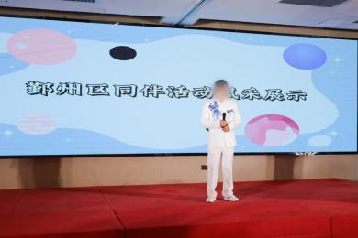
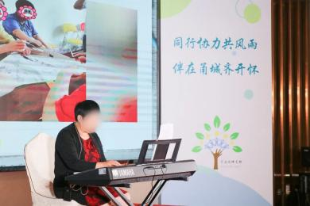
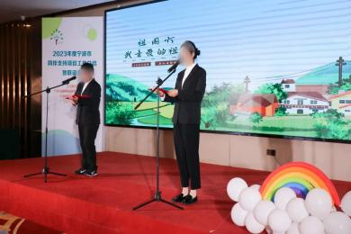

联谊活动现场，各地同伴在表演节目的同时，带来了他们精心制作的手工艺品：海曙同伴带来了团扇，江北同伴带来了手工花束，宁海同伴带来了绘制草帽，象山同伴带来了非物质文化遗产鱼拓画......现场展示，相互交流。几位同伴现场绘制团扇，制作手工向日葵，她们说：“我们要和向日葵一样，向阳生长”。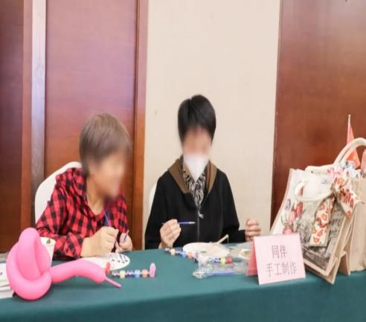
活动现场进行：
“2023年度最美同伴工作者”证书颁发

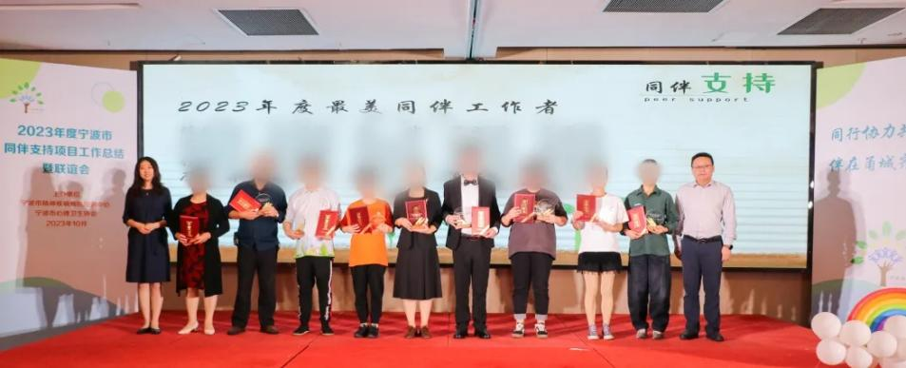
“2023年度最暖同行人”证书颁发
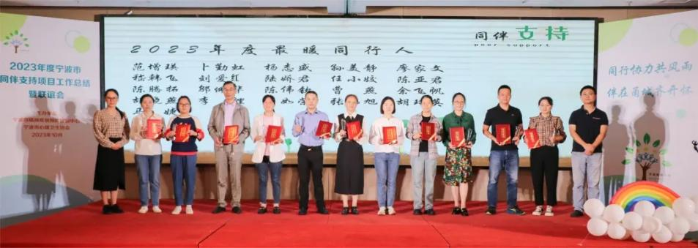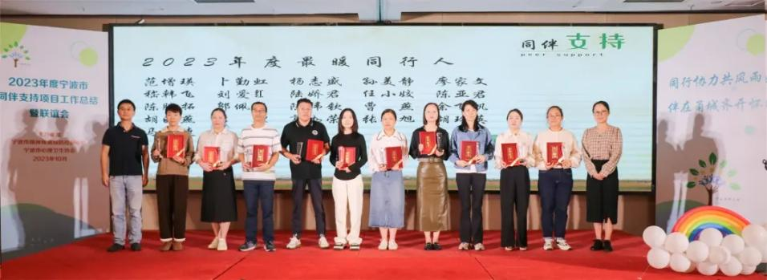

10家工疗车间被评为“2023年度温馨同伴家”

焦佳凌处长指出，2017年国家民政部会同4部门联合印发《关于加快精神障碍社区康复服务发展的意见》，着力拓展服务供给，探索建立服务转介机制，支持家庭更好的发挥主体作用，提高服务管理水平。现场，她凝练了“关怀”、“融合”、“勇气”三个关键词，肯定宁波同伴支持项目符合社区康复主题。

马宁主任高度点评宁波同伴打造有理念、有技术、有效果、有服务的“四有”样板。宁波同伴项目结合复元理念，倡导同伴鼓舞病友，充满希望，树立榜样，对社会有所贡献。通过优秀的同伴工作者和工作人员提供相关技术，为同伴们提供区（县、市）全覆盖的优质服务，取得了助力同伴社会功能改善、减轻家庭负担、就业回归社会的成效。

当日，焦佳凌处长、马宁主任一行到北仑区戚家山街道同伴之家活动现场开展项目督导、参观同伴之家。

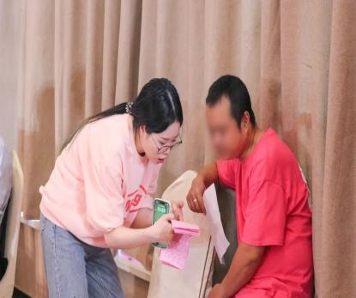
今天，宁波同伴们再一次用奋斗的脚步留下成长的足迹。感谢焦佳凌处长、马宁主任、周亦凡、陈润滋等专家对宁波同伴的精心指导、关怀与关爱；感谢各地、各部门对宁波同伴的关注；感谢宁波10区（县、市）精卫办工作人员的鼎力支持；感谢每一位带领同伴开展活动的优秀的精防医生和优秀的同伴工作者（辅导员）；感谢每一次积极参加活动的优秀的同伴；同时，感谢台前幕后的每一位工作人员的辛勤付出。积跬步成千里，集小流成江海，每一份关爱与付出都是在为宁波同伴更好更快速成长奠定最坚实的基础，也期待更多部门、更多志愿者加入同伴大家庭，为宁波同伴的复元（康复）蓄能。同伴同行，温暖前行......


图文来源于宁波市心理卫生协会

